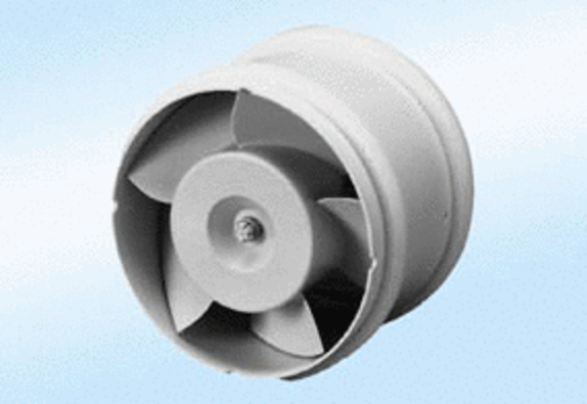Rohreinschubventilator ECA 15/4 E 24 VVerpackungseinheit: 1 StückSortiment: A
Artikelnummer: 0080.0993Hersteller: MAICO

